３．認知症高齢者支援策の充実
○ 国の推計によると、高齢化の進展に伴い、団塊の世代が後期高齢期を迎える令和７年(2025年)には認知症の人は約700万人、65歳以上高齢者の約５人に１人に達すると見込まれています。本市でも高齢化の進行に伴い、認知症高齢者の増加が予測されます。
○ 認知症の多くは生活習慣病が関わっているため、若い頃からの生活習慣病の発症予防と重症化予防が認知症発症年齢を遅らせることにつながります。高齢期では適度な運動、バランスの良い食事、人との関わり・コミュニケーション（社会参加）を更に行って認知症の発症予防を促すとともに、認知機能の低下がみられるかたは必要な医療、福祉サービスの利用につなげ、併せて認知症になっても住み慣れた地域で過ごせる支援体制の整備に努めます。

（１）認知症予防と啓発の推進

ア）正しい知識の普及啓発・健康教育
○ 認知症に関する正しい知識を得ることは、認知症の予防や早期に治療へつながる効果があるため、市の認知症地域支援推進員が中心となり、子ども達から高齢者まで幅広い世代に向けて、対象ごとの健康教育の実施、広報紙やホームページでの啓発など情報発信を積極的に行います。
○ できるだけ早い段階から認知症を知り、理解を深めることが重要であるため、小・中・高等学校や大学等の地域の教育機関と連携し、子ども達に向けた普及啓発活動を行います。

イ）生活習慣病対策
○ 糖尿病は、アルツハイマー型認知症の合併が高頻度であり、また脳血管性認知症の発症とも関連があることから、成人期からの血糖コントロールを重要視し、健診の受診勧奨や個別相談が受けられる体制づくりを強化します。また、歯周病は血糖コントロールを悪化させたり、アルツハイマー型認知症のリスクを上昇させるという研究報告もあることから、生活習慣病と並行して歯科健診の勧奨等の歯周病対策を講じます。

ウ）認知症予防推進員の養成
○ 街かどデイハウスや高齢者ふれあいいきいきサロン等、地域の通いの場で認知症予 防と啓発の役割を担う「認知症予防推進員」を養成します。

エ）認知症予防自主グループへの支援
○ 認知症予防自主グループの立ち上げや継続活動を支援します。

（２）認知症の早期発見・早期対応の推進

ア）早期発見
○ 軽度認知障害（ＭＣＩ）※や軽度の認知症の場合は、早期に対応すれば認知症の進行を抑えられる可能性があるため、認知機能低下サインへの気づきを促すことができるよう努めます。
○ 箕面市版認知症ケアパス※「認知症安心ガイド」の改訂及び普及啓発、市内各所にタブレットを設置し認知機能セルフチェックの推進、通いの場での簡易測定実施等により、認知症の早期発見ができるよう努めます。

イ）早期対応
○ 認知症の疑いがあると判断されたかたには、「認知症安心ガイド」や箕面市医師会が発行している「みのお認知症相談マップ」を活用し、医療機関への受診勧奨を行います。
○ 認知症状の状態に応じたサービス利用を促すため、地域包括支援センターへの相談につなげます。

ウ）認知症初期集中支援チームによる支援（図表93参照）
○ 医師と保健師等で構成する認知症初期集中支援チームにより、医療・介護サービスにつながっていない認知症高齢者等とその家族に対し、適切かつ必要なサービスが受けられるよう医療機関への受診勧奨や同行受診など、積極的に支援を行います。
○ 地域の医療機関と連携し、地域包括支援センター、介護サービス事業者などの相談に応じ、必要な指導助言等の支援をするとともに、毎月チームでの情報共有を行い、困難事案の検証や支援方針のありかた等を検討します。

図表93：認知症初期集中支援チームによる支援
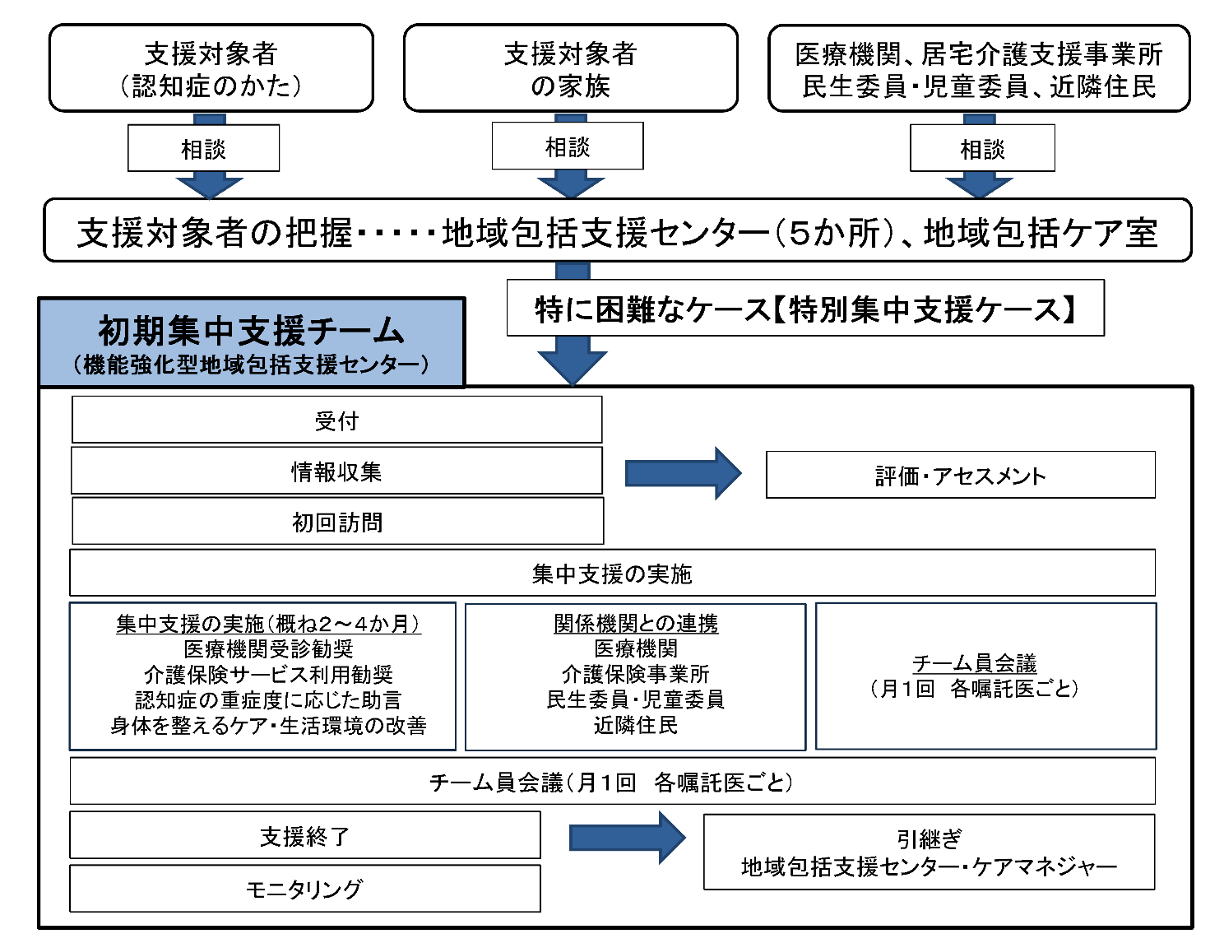

（３）認知症高齢者の見守り・支援体制の強化

ア）ひとり歩き・行方不明対策
○ 本市では、認知症高齢者等が行方不明になった場合を想定して、「みのお行方不明者ＳＯＳネット」及び「市民安全メール」が整備されており、今後も引き続き事前登録の周知・勧奨を行います。「市民安全メール」については、行方不明者の早期発見に向け、広く市民に周知を進める必要があることから、ホームページや認知症関連の講座等の機会等を活用するとともに、地域包括支援センターや介護保険事業所との連携により、登録者の拡大に努めます。
○ 高齢者見守りサービスottaの利用促進とottaの検知器となるアプリをインストールした見守り人の協力拡大を図り、高齢者の見守りの網をより細かくします。
○ 認知症のかたへの接し方や声かけの方法など、実践的な見守りができることを目的とした、「認知症高齢者等への声かけ訓練」をすべての小学校区で実施し、認知症のかたに対する適切な接し方の理解の促進を図ります。

イ）認知症サポーターの養成・活用
○ 地域で見守るかたを増やすため、「認知症サポーター」の養成と、認知症サポーターを養成する講師となる「認知症キャラバン・メイト」の養成を引き続き実施します。
○ 地域で暮らす認知症のかたや家族の困りごとの支援ニーズに認知症サポーターが関わる新たな仕組み（チームオレンジ）の構築を検討し、地域で見守る体制を強化します。

ウ）認知症のかたの交流場所の確保
○ 認知症高齢者等と家族が気軽に外出できるように、認知症カフェやコミュニティカフェの小学校区ごとの設置をめざします。また、既存のカフェに対しては、月１回以上の定期開催ができるように支援に努めます。

エ）認知症のかたの本人発信支援
○ 認知症のかたが本当に必要とする地域のありかたや支援のよりよいありかたを考えるために、本人からの気づきや意見等についての発信を支援します。

オ）家族介護者支援
○ 男性介護者のつどいやびわの会などの認知症の家族会に対し、引き続き支援を行います。

※ 物忘れが主たる症状だが、日常生活への影響はほとんどなく、認知症とは診断できない状態のことで、正常と認知症の中間ともいえる状態。記憶力に障害があって物忘れの自覚があるが、記憶力の低下以外に明らかな認知機能の障害がみられず、日常生活への影響はないかあっても軽度のものである場合。ＭＣＩとは、「Mild Cognitive Impairment」の略。
※ 認知症の状態に応じた適切なサービス提供の流れを示したもの。日常生活圏域において、認知症を有する高齢者等がどのような状態にあっても対応できるサービス基盤を構築し、的確なコーディネートがなされる体制をシステム化する地域環境を具体化するツール。

